19.2.1矩形（2）
第二课时
教学目标
知识与技能：
理解矩形的判定定理，能有理有据的推理证明，精练准确地书写表达．
过程与方法：
经历探索矩形的判定过程，培养实验探索能力．形成几何分析思路和方法．
情感态度与价值观：
注重推理能力的培养，会根据需要选择有关的结论证明．体会理论来自于实际的需要．
重难点、关键
重点：理解矩形的判定定理，培养分析思路．
难点：培养几何推理能力，形成分析思路．
关键：通过平行四边形的特殊图形切入本节课的问题，用平行四边形的概念迁移．
教学准备
教师准备：教具：仍用上一节课使用过的活动平行四边形框架，制作投影片．
学生准备：复习上一节内容，预习本节课内容．
学法解析
1．认知起点：在学习了平行四边形有关概念、矩形的有关定义性质，积累了一定的推理方法的基础上继续学习本节课内容．
2．知识线索：
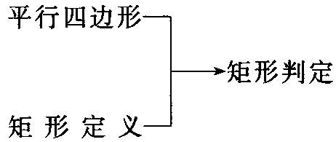
3．学习方式：采用知识迁移的手法，通过学生合作交流，探究解决本节课重点，突破难点．
教学过程
一、回顾交流，拓展延伸
【实验观察】
教师活动：拿出教具进行操作，将平行四边形渐变为矩形，然后在渐变的过程中明确判定一个四边形是矩形的第一种方法是通过定义来判定．
判定1：有一个角是直角的平行四边形是矩形．
教师解释：也就是说：证明一个四边形是矩形可先证这个四边形是平行四边形，然后再证这个平行四边形有一个角是直角．
学生活动：观察教具，回忆学过的矩形定义，深刻理解定义可作为矩形判定的方法之一，并归纳出通俗易记的构架：先证→再证一个Rt△→矩形．
教师活动：出示教具继续操作，探究，提问：当矩形一个角变成90°后，其余三个角同时都变成90°，两条对角线也成为相等的线段，那么这个变形中你们想到了什么呢？能从中得到怎样的启发？
学生活动：观察、联想后，提出各自的见解：
考虑到对角线，因为四边形的两条对角线在保持互相平分的前提条件下，无论怎么伸缩，它们的长度都是相等时，平行四边形将变为矩形．（如图）
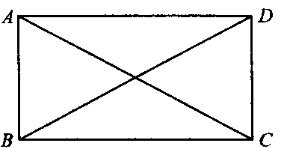
判定2：对角线相等的平行四边形是矩形．
教师解释：也就是说，要证明一个四边形是矩形，先证它是平行四边形，再证两条对角线相等．
学生归纳：先证→再证对角线相等→矩形．
学生活动：归纳后，口述证明思路：如上图a，可应用“SSS”证明由△ABC≌△DCB，得∠ABC=∠DCB=90°，由定义知，平行四边形ABCD是矩形．（教师也可以请学生上台“板演”）．
教师活动：组织学生阅读P105第十二行～第十五行的问题，联系生活实际，加深理解矩形判定定理的实际应用．
学生活动：观察课本图形，阅读问题，并与同伴交流，提出自己的看法：测量两组对边长是否分别相等的目的是看看它是否是平行四边形，再测量它们的两条对角线是否相等，目的是看看这个平行四边形是否是矩形．
【动手操作】
教师提问：请同学们按书本中李芳的画图步骤，画出一个四边形，感受一下李芳的判断，发表自己的见解．
学生活动：动手画图，发现李芳的判断是正确的，然后踊跃发表自己的看法，并上台“板演”自己的证明．
证明：如右图，∠BAD=∠ABC=90°，
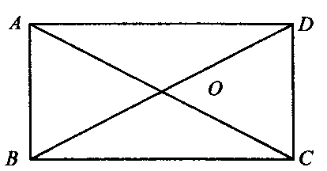
∴∠BAD+∠ABC=180°，∴AD∥BC．
同理 ∠BAD+∠ADC=180°，∴AB∥DC
∴四边形ABCD是平行四边形，又∠ABC=90°，
∴得到四边形ABCD是矩形．
判定3：有三个角是直角的四边形是矩形．
归纳矩形的判定方法（学生进行）
【矩形判定】（投影显示）
（1）定义：是平行四边形，并且有一个是直角．
（2）角的定义：是平行四边形，并且有三个角是直角．
（3）对角线的关系：是平行四边形，并且两条对角线相等．
【设计意图】
采用直观教具进行观察，通过师生互动，解决重点问题，突破本节课难点．
二、范例点击，应用所学
例（补充材料）
如图，已知在四边形ABCD中，AC⊥DB，交于O、E、F、G、H分别是四边的中点，求证四边形EFGH是矩形．（教师用投影显示题目）．
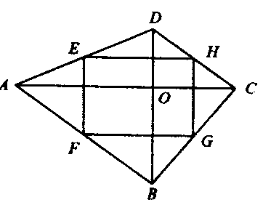
【活动方略】
先让学生独立思考几分钟，然后教师再提问个别学生，让他讲出证明思路来，如果班上没有学生想的出证明思路，教师再进行启发、引导学生学会分析，找到切入点．
学生活动：独立分析，并拿出课堂笔记本练习．
教师活动：分析例子的证明思路，引导学生利用三角形中位线定理证明四边形EFGH是平行四边形，切入点：凡中点问题都可以考虑用中位线定理，然后再引导学生去证一个角是直角，如证∠HEF=90°．
学生活动：在教师引导下，很快找到△ADC，并知道EH是这个三角形中位线，从而证得EHAC，同理FGAC，∴EHFG．证出四边形EFGH是平行四边形．然后通过AC⊥DB，可证出∠FEH=90°，从而证出四边形EFGH是矩形．
【设计意图】
教师补充一个例题，帮助学生综合地应用几何知识，学会几何分析．
三、随堂练习，巩固深化
1．课本P106 “练习” 1，2
2．【探研时空】
如图，已知AB=AC，AD=AE，DE=BC，且∠BAD=∠CAE，
求证：四边形BCED是矩形．（用两种证法）
（提示：证法1．连结DC，BE，利用先证平行四边形再证DC=BC可得，证法2．从定义出发）
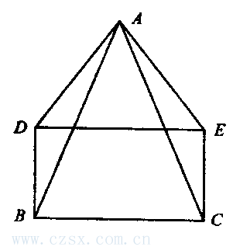
四、课堂总结，发展潜能
判定一个四边形是矩形的方法与思路是：
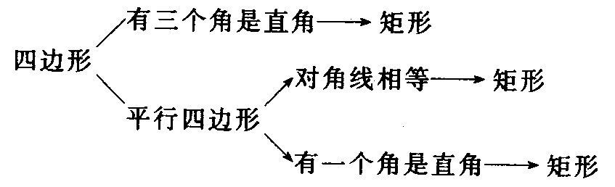
五、布置作业，专题突破
1．课本P112 习题19．2 3
2．选用课时作业优化设计
六、课后反思

第二课时作业优化设计
【驻足“双基”】
1．矩形一条长边的中点与其对边的两端点的连线互相垂直，已知矩形的周长为24cm，则矩形的面积是_______．
2．如果矩形ABCD的对角线AC、BD相交于O点，且∠BOC=120°，AB=3cm，那么矩形ABCD的面积为________．
3．下面命题正确的个数是（ ）．
（1）矩形是轴对称图形
（2）矩形的对角线大于夹在两对边间的任意线段
（3）两条对角线相等的四边形是矩形
（4）有两个角相等的平行四边形是矩形
（5）有两条对角线相等且互相平行的四边形是矩形
A．5个 B．4个 C．3个 D．2个
4．矩形的对角线所成的角之一是65°，则对角线与各边所成的角度是（ ）．
A．57.5° B．32.5°
C．57.5°、33.5° D．57.5°、32.5°
5．如图，矩形ABCD中，AF=CE，求证：AECF是平行四边形．
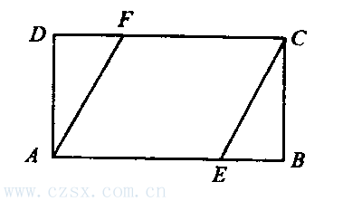
【提升“学力”】
6．如图，在△ABC中，AB=AC，PE⊥AB，PF⊥AC，CD⊥AB，垂足分别为E、D、F，求证：PE-PF=CD．
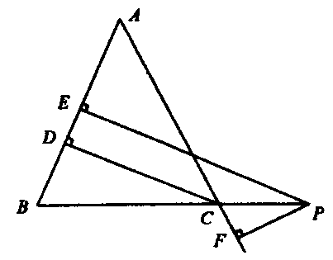
【聚焦“中考”】
7．已知：如图，矩形ABCD中，AE=DE，BE的延长线与CD的延长线相交于点F，求证：S_{矩形ABCD}=S_{△BCF}．
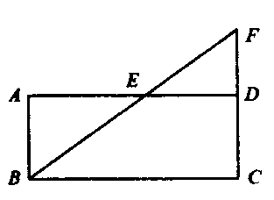

8．若将四根木条钉成的矩形木框变形为平行四边形ABCD的形状，并使其面积为矩形面积的一半，请你求出这个平行四边形的一个最小内角的值等于多少？
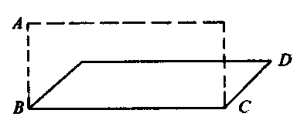

9．如图，四边形ABCD中，AC=6，BD=8，且AC⊥BD，顺次连接四边形ABCD各边中点，得到四边形A₁B₁C₁D₁；再顺次连接四边形A₁B₁C₁D₁各边中点，得到四边形A₂B₂C₂D₂……如此进行下去得到四边形A_{n}B_{n}C_{n}D_{n}．
（1）证明：四边形A₁B₁C₁D₁是矩形；
（2）写出四边形A₁B₁C₁D₁和四边形A₂B₂C₂D₂的面积；
（3）写出四边形A_{n}B_{n}C_{n}D_{n}的面积；
（4）求四边形A₅B₅C₅D₅的周长．
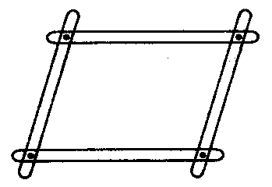
答案:
1．32cm² 2．9cm² 3．D 4．D
5．提示：用AF=CE，FC=AE，证AECF，只要证，△ADF≌△CEB，推出DF=BE
6．提示：过C作CM⊥EP，证矩形CMED，得ME=CD，证△CMP≌△CFP，得PM=PF
7．
证法一：在Rt△BAE和Rt△FDE中，
∵∠BAE=∠FDE=90°，AE=DE，∠AEB=∠DEF，
∴△BAE≌△FDE，∴AB=DF，
∵四边形ABCD是矩形，∴AB=DC，∴FC=2AB．
∴S=×BC×FC=BC·AB．
∵S_{矩形ABCD}=BC·AB，∴S_{矩形ABCD}=S_{△FBC}；
证法二：∵∠BAE=∠FDE=90°，AE=DE．∠AEB=∠DEF，
∴△BAE≌△FDE．∴S_{△BAE} = S_{△FDE}，
∵S_{△FBC} = S_{△FDE} +S_{四边形BCDE}，
∵S_{矩形ABCD}=S_{△BAE}+S_{四边形BCDE}，
∴S_{矩形ABCD}= S_{△BCF}．
8．30°
9．（1）提示：用三角形中位线；（2）12，6；（3）24×；（4）

